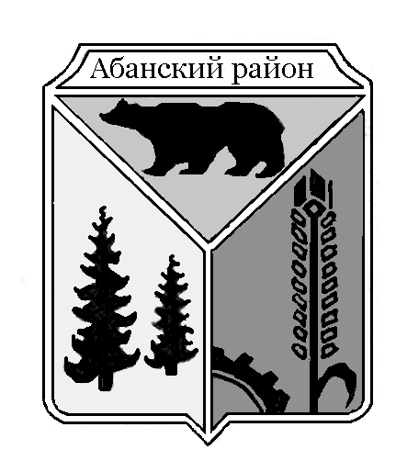

Березовский сельский Совет депутатов

Абанского района Красноярского края

РЕШЕНИЕ

21.04.2017г. с.Березовка № 77-188Р

О внесении изменений в Решение
Березовского сельского Совета
депутатов от 30.11.2015г. № 67-160Р
«О земельном налоге»

В соответствии со гл.31 ч.2 Налогового кодекса Российской Федерации, руководствуясь ст.23 Устава сельсовета, Березовский сельский Совет депутатов Решил:
1.Внести в решение Березовского сельского Совета депутатов от 30.11.2015г. № 67-160Р «О земельном налоге» следующие изменения:
1.1. подпункт 4) пункта 4.1 читать в новой редакции:
«4) Участники Великой Отечественной войны, а также граждане, на которых законодательством распространены социальные гарантии и льготы участников Великой Отечественной войны, ветераны и инвалиды боевых действий»
2. Решение Березовского сельского Совета депутатов от 19.10.2016г. № 73-178Р « О земельном налоге» считать утратившим силу.
3. Настоящее решение вступает в силу не ранее, чем по истечению одного месяца со дня их официального опубликования и не ранее 1 числа очередного налогового периода.

4. Контроль за исполнением Решения возлагаю на себя.

Глава Березовского сельсовета Е.В.Фильберт

